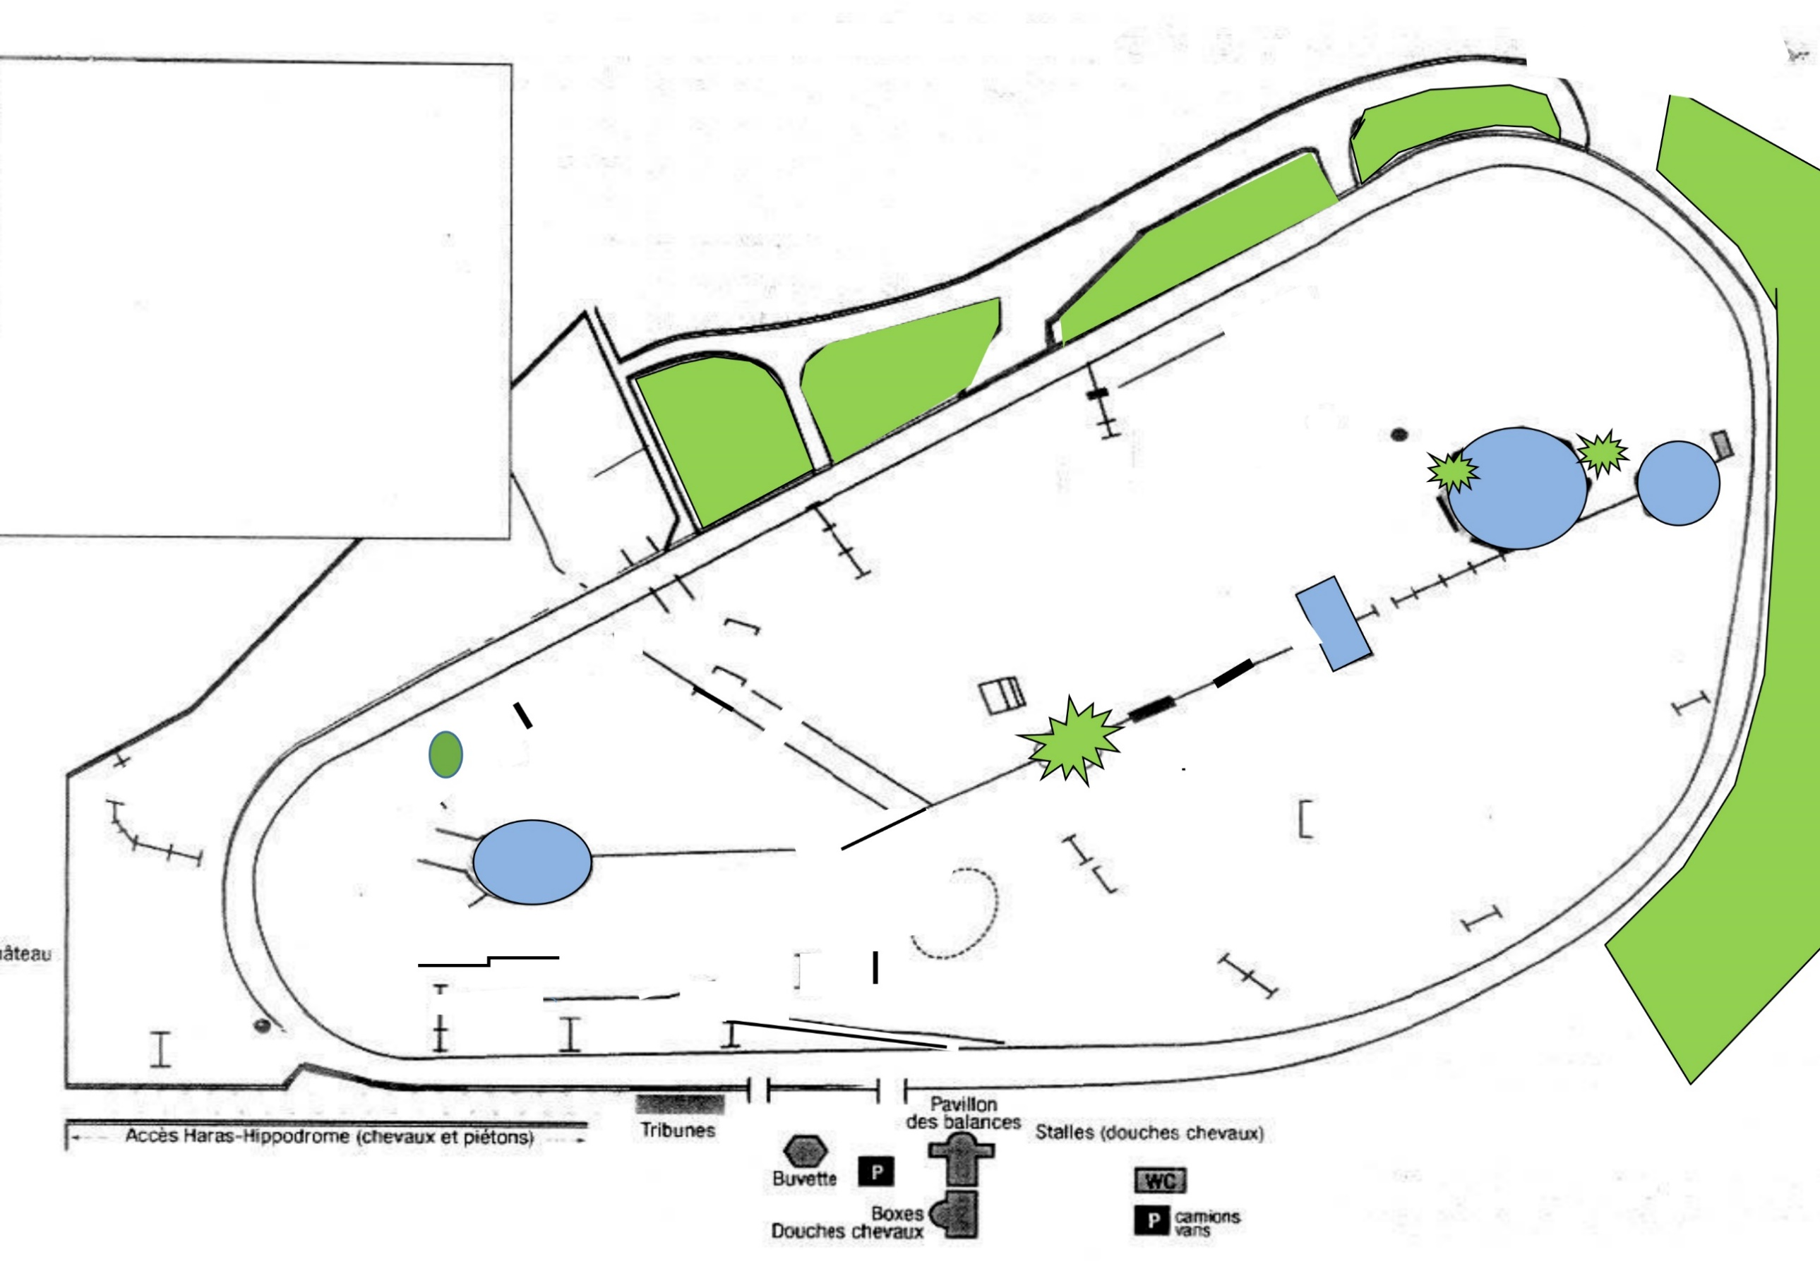

1 étal

2 abri de chasse Tennis Club de Pompadour

3AB haie verte/coffre

4 château

5 burglhey

6ABCD trackenen/tronc/delta/delta

7 boussole

8ABC cylindre/ch/pointe

9 barrière anglaise

10 ABC tronc/cb/tortue

11 maison

12 oxer

PO

13 table

14ABC borne/double brush/double brush

15ABC haie/haie/haie

16 maison

17AB coffre/ pointe

18 haie verte Ekimi

7

8

9

10

AS JEUNE ELITE GN 2023

3120m – Temps idéal : 6min - N°ROUGE FOND BLANC

SOUS RESERVE DE MODIFICATIONS

17AB

6ABCD

14ABC

10ABC

3AB

4

D

PO

12

9

18

16

15ABC

13

11

8ABC

5

2

A

7

1